Обґрунтування технічних та якісних характеристик предмета закупівлі, розміру бюджетного призначення, очікуваної вартості предмета закупівлі
1 | Назва предмета закупівлі | Господарські товари (шпаклівка, силікон, фарба, тощо) код ДК 021:2015 «Єдиний закупівельний словник» - 44830000-7 – Мастики, шпаклівки, замазки та розчинники
2 | Обґрунтування технічних та якісних характеристик предмета закупівлі | 1. Товар повинен бути новим, таким що не перебував в експлуатації, терміни та умови його зберігання не порушені. Упаковка товару повинна бути не пошкоджена.  2. Доставка, навантаження/розвантаження товару до Замовника здійснюється за рахунок Постачальника.  3. Місце поставки товару: 79003, м. Львів, вул. Стрийська, 35.  4. Технічні характеристики запропонованого Товару мають відповідати технічним вимогам Замовника (бути не гіршими).  5. У разі виявлення неякісного товару постачальник зобов’язаний замінити цей товар на якісний товар протягом 3 (трьох) календарних днів.  6. Гарантійний термін на товар: не менше 12 місяців.  *В разі наявності в даному документі посилань на конкретну торговельну марку чи фірму, патент, конструкцію або тип предмета закупівлі, джерело його походження або виробника, після такого посилання слід вважати в наявності вираз «або еквівалент». Усі показники еквіваленту мають бути не гіршими, ніж у товару, зазначеному в цьому переліку.
  №  п/п | Найменування | Технічна характеристика | Оди  ниця виміру | Кіль  кість
  1 | Шпаклівка універсальна  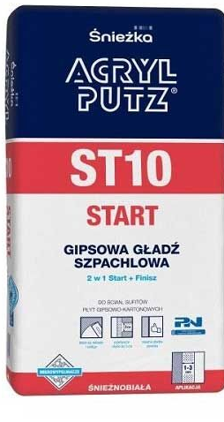 | Тип шпаклівки: універсальна  Форма випуску: мішок  Призначення: для балкону, для відкосів, для стелі, для стін, під шпалери, під фарбування  Основа: гіпсова  Витрата при товщині шару 1 мм: 1 кг/кв.м  Сфера застосування: для внутрішніх робіт  Готовність до застосування: потребує приготування  Вага: 20 кг. | шт | 17
  2 | Грунтовка 5л ( в банці) | Тип- бетонконтакт, глибокого проникнення.  Вид робіт - для внутрішніх робіт, для зовнішніх робіт  Призначення:Для ДВП  Для бетону  Для гіпсокартону  Для оштукатурених поверхонь  Для цегли  Для шпалер  Основа - акрилова  час висихання - 4 год  Розчинник – вода,сольвент.  Фасування, кг (л) - 5 каністрах  Колір - прозорий | шт | 12
  3 | Герметик селіконовий | Призначення - для сантехніки, для заповнення швів, для басейну, для ванної кімнати, для душових кабін, для кераміки, для кухні, для плитки, для підлоги, для стелі, для стін, для унітаза, для герметизації...  Колір- білий, прозорий  Сфера застосування – для внутрішніх і зовнішніх робіт  Основа- силікон  Об’єм- 280мл  Температура застосування від +5 до +40 °С  Температура експлуатації від -40 до +120°С  Форма -Туба | шт | 15
  4 | Фарба  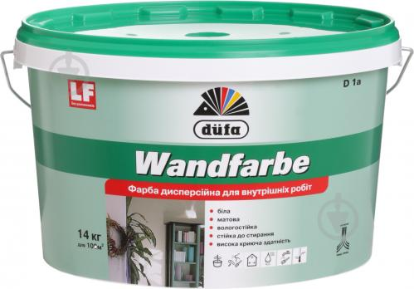 | Застосування-для внутрішніх робіт  Тип фарби- акрилова, водоемульсійна  Призначення- для стелі,для стін  Тип поверхні – штукатурка,ДСП, ДВП, МДФ, цегла, шпалери, гіпсокартон  Відтінок- білий  Ступінь блиску-мат  Клас стійкості до миття – 3  Розчинник – вода  Час висихання до відлипання-1,5 год.  Час повного висихання -24 год.  Об’єм- 10л  Вага -14 кг  Форма - відра | шт | 20
  5 | Цемент | Цемент марки: М-400;  Вид цементу: портландцемент;  Вид та маркування цементу: ПЦ ІІ/Б-Ш-400;  Фасування: мішок 25 кг;  Товар постачається новим, раніше не використовуваним, без механічних пошкоджень тари та виготовленим не раніше 2021 року  Якість товару повинна відповідати технічній документації, діючим на території україни стандартам, вимогам якості | шт | 10
3 | Обґрунтування очікуваної вартості предмета закупівлі, розміру бюджетного призначення, | Очікувана вартість предмета закупівлі розрахована з урахуванням пункту 1 розділу ІІІ «Примірної методики визначення очікуваної вартості предмета закупівлі», затвердженої наказом Міністерства розвитку економіки, торгівлі, та сільського господарства України від 18.02.2020 року №275, методом порівняння ринкових цін та склала з урахуванням кількості послуг та доведених розмірів бюджетних призначень 15000,00 грн.  На оплату послуг кошторисом на 2021 рік затверджено 15000,00 грн за кошти державного бюджету..

